Výukový materiál zpracovaný v rámci projektu



**Registrační číslo projektu:** CZ.1.07/1.4.00/21.1174

**Škola – adresa:** Základní škola, Dobrá, okres Frýdek-Místek [www.zsdobra.cz](http://www.zsdobra.cz), [zsdobra@zsdobra.cz](mailto:zsdobra@zsdobra.cz)

**Šablona:** č. 9

**Ověření ve výuce (dne): 1. 12. 2011 Pořadové číslo hodiny: 15**

**Třída: 9. A Předmět: Matematika**

|  |  |
| --- | --- |
| **Název:** | **Objem a povrch jehlanu** |
| **Anotace:** | Pracovní list zaměřený na procvičování základních vlastností jehlanů, výpočtů objemu a povrchu pravidelného čtyřbokého jehlanu a čtyřbokého jehlanu s obdélníkovou podstavou. |
| **Autor:** | Mgr. Jana Filipová |
| **Jazyk:** | čeština |
| **Očekávaný výstup:** | Určuje a charakterizuje základní prostorové útvary (tělesa), analyzuje jejich vlastnosti. Odhaduje a vypočítá objem a povrch těles. |
| **Speciální vzdělávací potřeby:** | - |
| **Klíčová slova:** | Jehlan, čtyřboký jehlan, objem jehlanu, povrch jehlanu, podstava a výška jehlanu. |
| **Rozvíjené klíčové kompetence:** | Kompetence pracovní, kompetence k řešení problémů |
| **Druh učebního materiálu:** | Pracovní list |
| **Druh interaktivity:** | Aktivita |
| **Cílová skupina:** | Žák |
| **Stupeň a typ vzdělávání:** | Základní vzdělávání - druhý stupeň |
| **Ročník:** | 9. |
| **Celková velikost:** | 112 kB |
| **Vazby na ostatní materiály:**  ***(Seznam dokumentace)*** | - |

**Objem a povrch jehlanu**

1. **Doplň základní vlastnosti jehlanu:**

Jehlan je ..................................... těleso. Jeho podstavu tvoří ........................................., např. ...............................................................................................................................

Boční stěny jsou tvaru ............................................ Má jeden ............................. vrchol. Vzdálenost tohoto vrcholu od roviny podstavy je ................................ jehlanu. Boční stěny tvoří ........................ jehlanu.

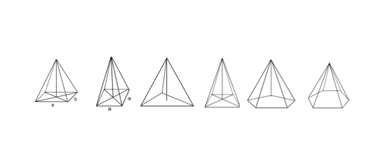Vzorec pro výpočet objemu jehlanu: ..........................................

Vzorec pro výpočet povrchu jehlanu: .........................................

1. **Pojmenuj dané jehlany:**
2. 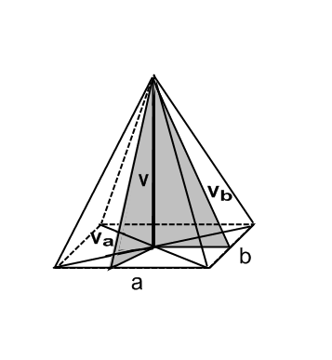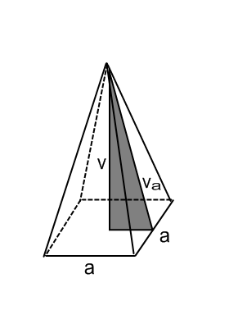**Doplň tabulku pro výpočty objemu jehlanu a objemy vypočítej:**

|  |  |  |  |
| --- | --- | --- | --- |
| **Náčrt** | **Název** | **Sp** | **V** |
|  |  | **a = 6 cm** | **v = 14 cm** |
|  |  | **a = 4 cm**  **b = 7 cm** | **v = 10 cm** |

1. **Vypočítej stěnovou výšku a povrch prvního jehlanu z úkolu 3:**

Použijeme ................................ větu. Povrch tohoto jehlanu vypočítáme, sečteme-li obsah ...................... a obsah .............. shodných rovnoramenných ............................., které tvoří .....................

**S = Sp + Spl**

**S = a2 + 2ava**

1. **Vypočítej stěnové výšky a povrch druhého jehlanu z úkolu 3:**

Stěnové výšky vypočítáme pomocí .............................................. Povrch vypočítáme, sečteme-li obsah ............................ a obsah čtyř ....................................... (jehlan má dvě ....................... shodných rovnoramenných trojúhelníků).

**S = Sp + Spl**

**S = ab + ava + bvb**

1. **Úkoly na procvičení:**

|  |  |  |  |  |  |  |  |
| --- | --- | --- | --- | --- | --- | --- | --- |
| **a** | **b** | **v** | **va** | **vb** | **Sp** | **V** | **S** |
| **13 dm** | **-** | **9,1 m** |  |  |  |  |  |
| **17 cm** | **24 cm** | **2,3 dm** |  |  |  |  |  |
| **9 cm** | **-** | **15 cm** |  |  |  |  |  |
| **4 m** | **6 m** | **10 m** |  |  |  |  |  |

**Citace:** Obrázky byly malovány v programu Smart Notebook, verze 10. 8. 364. 0.

**Objem a povrch jehlanu - řešení**

1. **Doplň základní vlastnosti jehlanu:**

Jehlan je prostorové těleso. Jeho podstavu tvoří mnohoúhelník, např. čtverec, kosočtverec, obdélník, trojúhelník, pětiúhelník apod.

Boční stěny jsou tvaru trojúhelníků. Má jeden hlavní vrchol. Vzdálenost tohoto vrcholu od roviny podstavy je výška jehlanu. Boční stěny tvoří plášť jehlanu.

Vzorec pro výpočet objemu jehlanu: $V=\frac{1}{3} S_{p} v$

Vzorec pro výpočet povrchu jehlanu: S = Sp + Spl

1. **Pojmenuj dané jehlany:**
2. **Doplň tabulku pro výpočty objemu jehlanu a objemy vypočítej:**

|  |  |  |  |
| --- | --- | --- | --- |
| **Náčrt** | **Název** | **Sp** | **V** |
|  | pravidelný čtyřboký jehlan | **a = 6 cm**  Sp = a2  Sp = 36 cm2 | **v = 14 cm**  V = 168 cm3 |
|  | čtyřboký jehlan s obdélníkovou podstavou | **a = 4 cm**  **b = 7 cm**  Sp = ab  Sp = 28 cm2 | **v = 10 cm**  V = 93,3 cm3 |

1. **Vypočítej stěnovou výšku a povrch prvního jehlanu z úkolu 3:**

Použijeme Pythagorovu větu. Povrch tohoto jehlanu vypočítáme, sečteme-li obsah čtverce a obsah čtyř shodných rovnoramenných trojúhelníků, které tvoří plášť.

va2 **= S = Sp + Spl**

va2 = 32 + 142 **S = a2 + 2ava**

va = 205 S = 62 + 2 . 6 . 14,3

va = S = 36 + 171,6

va = 14,3 cm S = 208 cm2

1. **Vypočítej stěnové výšky a povrch druhého jehlanu z úkolu 3:**

Stěnové výšky vypočítáme pomocí Pythagorovy věty. Povrch vypočítáme, sečteme-li obsah obdélníku a obsah čtyř trojúhelníků (jehlan má dvě dvojice shodných rovnoramenných trojúhelníků).

va2 =  **S = Sp + Spl**

va2 = 3,52 + 102 **S = ab + ava + bvb**

va = 10,6 cm S = 4 . 7 + 4 . 10,6 + 7 . 10,2

S = 28 + 42,4 + 71,4

vb2 = S = 142 cm2

vb2 = 22 + 102

vb = 10,2 cm

1. **Úkoly na procvičení:**

|  |  |  |  |  |  |  |  |
| --- | --- | --- | --- | --- | --- | --- | --- |
| **a** | **b** | **v** | **va** | **vb** | **Sp** | **V** | **S** |
| **13 dm** | **-** | **9,1 m** | 91,2 dm | - | 169 dm2 | 5 126 dm3 | 2 540 dm2 |
| **17 cm** | **24 cm** | **2,3 dm** | 25,9 cm | 24,5 cm | 408 cm2 | 3 128 cm3 | 1 436 cm2 |
| **9 cm** | **-** | **15 cm** | 15,7 cm | - | 81 cm2 | 405 cm3 | 364 cm2 |
| **4 m** | **6 m** | **8 m** | 8,5 m | 8,2 m | 24 m2 | 64 m3 | 107 cm2 |